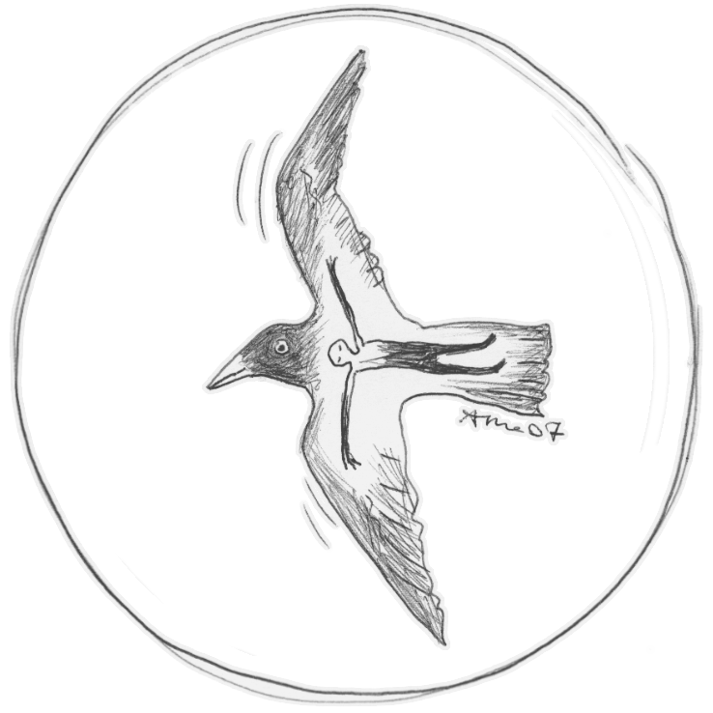

„In die Anderswelt reisen“
Leitung: Cristin Wahli

Vor tausenden von Jahren lebten Menschen in tiefer Verbundenheit mit ihrer natürlichen Umgebung und fühlten sich als Teil eines grossen Ganzen. In vielen Kulturen werden bis heute Techniken angewandt, die helfen, die Zeichen der Natur und einer spirituellen Welt zu erkennen und zu deuten.

Die schamanische Reise kann dabei ein wichtiges Instrument werden. Wir versetzen
uns in einen veränderten Bewusstseinszustand und lernen unser „Krafttier“kennen.
Das Krafttier als Begleitung des Menschen galt von jeher in schamanischen Kulturen
als Quelle des Schutzes, der Kraft und der Weisheit.

Wir arbeiten an diesem Tag drinnen und in der Natur. Die Einführung gilt als
Einstieg zu allen schamanischen Kursen von Racrimo.

Zielgruppe: Alle, die sich für schamanische Techniken interessieren und die zurückfinden wollen in eine Verbundenheit mit der Natur, den Welten jenseits der „anfassbaren“ Realität und einem grösseren Ganzen. Der Kurstag eignet sich auch gut für Anfängerinnen, die in der Einzelsitzung reisen gelernt haben, um in einer kleinen Gruppe ihr Wissen zu vertiefen und Erfahrungen zu sammeln.

Zur Kursleiterin: Seit über 20 Jahren arbeite ich in eigener Praxis für schamanische Heilmethoden, begleite Menschen ein Stück ihres Weges hin zur ihrer Ganzheit. Dabei wende ich Techniken an, wie Seelenrückholung, Krafttier holen, Extraktionen und Elemente der keltischen Tradition. Der Schamanismus ist gelebter Bestandteil meines Alltags.

Datum: Samstag , 28. April 2018
Zeit: 10. 20 Uhr (Busankunft) bis ca. 17.15 Uhr
Ort: Siglistorf, AG
Kosten: Fr. 175.00

Anmeldefrist : bis am 18. April 2018, später auf Anfrage. Der Einzahlungsschein folgt mit der Kursbestätigung.

Anmeldung per Mail an Cristin Wahli c.wahli@schamanea.ch : mit Name, Adresse, Telefon

Mit der Einzahlung ist der Platz gesichert, Abmeldung bis 3 Wochen vor Kursbeginn wird mit einer Bearbeitungsgebühr von Fr. 50.-, danach der volle Betrag verrechnet.

Für weitere Informationen: Cristin Wahli (079 386 70 75)

